Организация питания в школе
МБОУ «СОШ № 31»

«Забота о здоровье – это важнейший труд воспитателя. От жизнерадостности, бодрости детей зависит их духовная жизнь, мировоззрение, умственное развитие, прочность знаний и вера в свои силы»
В.А.Сухомлинский
Программа «Организация и развитие школьного питания»

Составитель:

Плеханова Э.П.,
ответственная по питанию

2019г.

Школьное питание – одна из самых актуальных проблем на сегодняшний день.
Национальный проект «Образование» предусматривает широкие возможности по реорганизации и модернизации школьных столовых в различных субъектах РФ. СанПиН 2.4.5.2409–08 «Санитарно-эпидемиологические требования к организации питания о в общеобразовательных учреждениях, учреждениях начального и среднего профессионального образования» дают чёткое понимание государственного видения санитарии и гигиены на предприятиях общественного питания в системе образования и значимость данной проблемы для государства. Питание школьников – это часть Национального проекта «Образование», поэтому данная тема очень активно контролируется государством.
Сохранение здоровья и увеличение продолжительности жизни населения страны является приоритетной задачей государственной политики Российской Федерации.
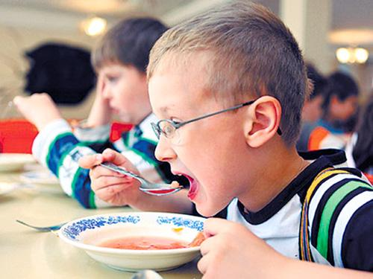

Питание – один из факторов среды обитания, оказывающих непосредственное влияние на формирование здоровья детей и подростков. Нарушение качества и организации питания в детском и юношеском возрасте отрицательно сказывается на показателях физического развития, заболеваемости, успеваемости, становится причиной обменных нарушений и хронической патологии. Анализ состояния здоровья детей и подростков показывает рост заболеваемости детей и подростков так называемыми алиментарно-зависимыми заболеваниями, к которым могут быть отнесены заболевания крови, желудочно-кишечного тракта, эндокринные заболевания.
Значительное число современных проблем в системе общего образования, связано с негативной динамикой здоровья детей и подростков. Особую тревогу вызывает сам характер нарушений, которые часто являются следствием перенапряжения детского организма в процессе адаптации к качеству образовательной среды. Такие нарушения получили название «школьной патологии». Специалисты отмечают, что «школьные патологии» проявляются в развитии опорно-двигательной, пищеварительной, сердечно – сосудистой систем, ростом нервно – психических заболеваний, болезней органов дыхания, зрения. Вследствие этого наблюдается общее снижение уровня психологической комфортности у детей и подростков. И как общее проявление – отрицательная динамика социальной активности, что проявляется в инертности в учебной и трудовой деятельности, а нередко ведет к неадекватному и даже агрессивному поведению.
По статистике уровень распространенности хронической патологии среди учащихся 1-9 классов на заболевания органов пищеварения приходится 9,5% процентов. Одновременно отмечается рост числа заболеваний, связанных с недостаточным питанием:
- анемии в 1,5 раза
- ожирения на 17,2%
- гастрит и дуоденит на 5,5 %
- функциональные расстройства желудка в 2 раза.
В программе по организации питания МБОУ «СОШ №31» здоровье ребенка рассматривается не только как цель, содержание и результат образовательного процесса, но и как критерий оценки качества и эффективности педагогической деятельности. Для решения этой задачи и была разработана Программа развития организации питания в школе, которая предполагает, что правильно организованное питание, несомненно, поможет сохранять здоровье школьников. Повышение качества и доступности школьного питания, увеличение охвата организованным горячим питанием большего числа учащихся является главным направлением программы.
Необходимость серьезно заниматься формированием культуры здоровья в системе общего образования, обусловлена рядом объективных причин:
- фундамент здоровья человека закладывается в детском возрасте, а, следовательно, здоровые интересы и привычки, ценностное отношение к здоровью целесообразно начать развивать именно в этот период;
- в этом же возрасте закладываются и основы здорового образа жизни, как система норм и правил, усваиваемых ребенком в специально проецируемой деятельности;
- школьный период в развитии наиболее сенситивен в формировании ключевых знаний об особенностях развития человеческого организма, о факторах и способах сохранения и развития здоровья.
Рациональное питание обучающихся - одно из условий создания здоровье сберегающей среды в общеобразовательных учреждениях, снижения отрицательных эффектов и последствий функционирования системы образования. Недостаточное поступление питательных веществ в детском возрасте отрицательно сказывается на показателях физического развития, заболеваемости, успеваемости, способствует проявлению обменных нарушений и хронической патологии. Важнейшим условием для поддержания здоровья, высокой работоспособности и выносливости человека является полноценное и правильное питание. Вопросы организации школьного питания в последние годы вызывают повышенный интерес. Основу предполагаемых подходов составляет внедрение новых схем питания школьников и использование современного высококачественного оборудования, позволяющего при минимальных затратах обеспечить питание школьников на уровне требований сегодняшнего дня. Поэтому руководство нашей школы сегодня уделяет большое внимание вопросам жизни и здоровья детей и подростков. Особенно сейчас остро встал вопрос об организации правильного школьного питания. Питание должно быть сбалансированным, в течение дня ребенок должен получать необходимый для этого минимум пищевых и минеральных веществ. Если учесть, что большую часть времени дети проводят в школе, то и полноценно питаться они должны здесь же.
Очень важно, чтобы школы стала началом распространения знаний и умений в построении здорового питания. В связи с этим в школе разработана программа организации развития питания школьников «Школьное питание».

Актуальность программы
Необходимость серьезно заниматься формированием культуры здоровья в системе общего образования обусловлена рядом объективных причин:
- фундамент здоровья человека закладывается в детском возрасте, а, следовательно, здоровые интересы и привычки, ценностное отношение к здоровью целесообразно начать развивать именно в этот период;
- в этом же возрасте закладываются и основы здорового образа жизни, как система норм и правил, усваиваемых ребенком в специально проецируемой деятельности;
- школьный период в развитии наиболее сенситивен в формировании ключевых знаний об особенностях развития человеческого организма, о факторах и способах сохранения и развития здоровья.
Вопросы организации школьного питания в последние годы вызывают повышенный интерес. Поэтому администрация школы сегодня уделяет большое внимание вопросам жизни и здоровья детей и подростков. Особенно сейчас остро встал вопрос об организации правильного школьного питания. Питание должно быть сбалансированным, в течение дня ребенок должен получать необходимый для этого минимум пищевых и минеральных веществ. Если учесть, что большую часть времени дети проводят в школе, то и полноценно питаться они должны здесь же.
Здоровое питание необходимо учащимся для того, чтобы они могли достичь высот своего потенциала знаний, полноценно развиться физически и умственно, обеспечить здоровье и благополучие на всю жизнь. Здоровое питание напрямую связано с продлением жизни и понижением риска развития многих хронических болезней у взрослых.
Пребывание детей в школе, большая напряжённость работы на уроках и высокие энергозатраты в период школьного рабочего дня ребёнка требуют обязательной и полной коррекции энергетических затрат. В подростковом возрасте потребность в энергии увеличивается в связи с интенсивными процессами роста и развития организма.
Поэтому вопрос об организации горячего питания во всех классах требует особого внимания.
Цель программы:
Обеспечение здорового питания школьников в целях сохранения и укрепления их здоровья, а также профилактики заболеваний.
Задачи программы:
- Обеспечение соответствия школьного питания детей установленным нормам и стандартам, региональным, экологическим, социальным и культурным особенностям.
- Совершенствование системы финансирования школьного питания, оптимизация затрат, включая бюджетные дотации и преференции.
- Обеспечение доступности школьного питания.
- Приведение материально-технической базы школьной столовой в соответствие с современными разработками и технологиями.
- Согласование бюджетных и межбюджетных финансовых отношений по обеспечению здорового питания школьников.
- Организация образовательно-разъяснительной работы по вопросам здорового питания.
- Разработка системы оценок качества школьного питания, в том числе учитывая показатели снижения заболеваемости.
- Способствовать формированию здоровой личности, прививать учащимся навыки здорового образа жизни.
- Производить производственный контроль административной, медицинской, хозяйственной службами и родительской общественностью за осуществлением качественного, сбалансированного и доступного питания учащихся.

Для решения этих задач школой задействован целый ряд сотрудников, которые систематически решают данные задачи.
Прежде всего, это работники столовой. На их ответственности находится вопрос приготовления вкусной и приготовленной в соответствии со всеми технологиями пищи. Кроме того, в обязанности работников пищеблока входит выполнения всех норм хранения и реализации продуктов, а также выполнение всех санитарно-гигиенических норм.

Ожидаемые конечные результаты реализации программы
Реализация программы позволит:
- обеспечить сбалансированность питания учащихся;
- улучшить качество питания и обеспечить его безопасность;
- повысить доступность питания для учащихся их малообеспеченных семей;
- уменьшить количество детей, имеющих заболевания органов пищеварения и обмена веществ;
- снизить частоту обострений хронических заболеваний;
- повысить функциональные и физиологические возможности учащихся;
- достичь положительной динамики состояния здоровья и физического развития школьников
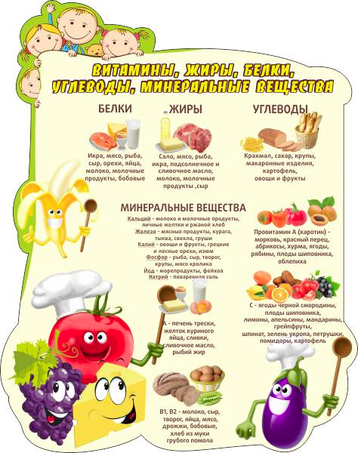
В программе принимают участие:
Семья:
организация контроля питания:
- родительский комитет;
- Совет школы.
Руководство школы:
- индивидуальные беседы;
- пропаганда санитарно-гигиенических знаний среди участников образовательного процесса
Педагогический коллектив:
- совещания;
- пропаганда здорового образа жизни.
Медицинский работник:
- уроки здоровья;
- индивидуальные беседы;
- контроль за здоровьем обучающихся;
- контроль за состоянием столовой и пищеблока.
Социальный педагог:
- выявление неблагополучных семей, посещение на дому;
- санитарно-гигиеническое просвещение.

Хорошо спланированные и успешно реализованные мероприятия по этой программе позитивно влияют на привычки учащихся в еде, доказывают связь между питанием и обучением.
Программа «Организация и развитие школьного питания» должна эффективно использовать школьные и общественные ресурсы и равно обслуживать нужды и интересы всех учащихся и персонала, принимая во внимание рекомендации по здоровью. Эта программа обозначает спланированную последовательную работу, обеспечивающую знания и формирующую навыки, которые помогут учащимся в принятии и поддержании здорового режима питания на протяжении всей жизни.
Темы раздела программы «Работа по воспитанию культуры питания, пропаганде здорового образа жизни среди учащихся» обеспечивают интегрированную последовательную работу по привитию навыков здорового образа жизни и преподаются в каждом классе.
Ребята будут получать знания:
- о здоровом питании,
- сведения о необходимых питательных веществах, дефиците питательных веществ,
-о принципах управления весом для здоровья,
- о правильном и неправильном употреблении диетических добавок,
- о безопасном приготовлении, обработке и хранении еды;
-критическую оценку информации о питании, несоответствующих действительности сведений, рекламы пищевых продуктов; а также умения оценивать личные привычки в еде, ставить цели для их улучшения и достигать их.
Обучающие мероприятия программы должны подчеркивать привлекательные черты здорового питания, привлекать к участию всех учащихся, соответствовать развитию и быть увлекательными. Программа должна привлекать семьи в качестве партнёров в образовательном процессе их детей.
Школьный преподавательский состав должен сотрудничать с учреждениями и группами, осуществляющими обучение здоровому питанию среди населения, чтобы давать единообразные сведения ученикам и их семьям. Специалистов, приглашённых для бесед с учащимися, необходимо ориентировать на соответствующую программу школы.
В течение каждого учебного дня школьная программа питания должна обеспечивать завтрак и обед, а также закуски для учащихся в соответствии с организованной программой внеклассного или дополнительного образования. Школа должна стимулировать всех учащихся питаться в соответствии с этой программой. В частности, школа должна приложить усилия, чтобы убедиться, что все семьи знают о программе.
Для учащихся, страдающих пищевой аллергией и другими пищевыми заболеваниями, следует готовить специальные блюда. Информация об ингредиентах, используемых при приготовлении школьного питания, должна предоставляться родителям по их просьбе. Родители должны быть осведомлены о такой возможности.
Всё оборудование и помещения по предоставлению пищи должны соответствовать действующим стандартам в отношении здоровья, безопасного приготовления еды, ее обработки и хранения; стандартам питьевой воды, санитарных условий и технике безопасности на рабочем месте.
Весь персонал, осуществляющий обеспечение питанием, должен пройти соответствующую до производственную подготовку и регулярно участвовать в программе.
Питательная и привлекательная пища, такая как фрукты, овощи, нежирные молочные продукты, и нежирные блюда из злаков должна быть доступна при продаже. Школа должна стимулировать учащихся делать выбор в пользу питательной пищи.
Для реализации вышеназванных задач в школе и разработана программа «Организация и развитие школьного питания».

Основные направления работы:

Организационно-аналитическая работа, информационное обеспечение
Основные мероприятия | Срок | Исполнители
- Организационное совещание  – порядок приема учащимися завтраков и обедов;  - оформление дотации на питание;  - график дежурств и обязанности дежурного учителя и учащихся в столовой | Сентябрь, декабрь | Ответственный за организацию питания,  директор школы
2. Совещание классных руководителей:  - об организации горячего питания | Октябрь | Председатель классных руководителей, Ответственный за организацию питания
3. Совещание при директоре по вопросам организации и развития школьного питания | Сентябрь, май | Директор школы
4. Заседание Совета школы по организации питания с приглашением классных руководителей 1 – 11-х классов по вопросам:  - охват учащихся горячим питанием  - соблюдение сан. гигиенических требований;  - профилактика инфекционных заболеваний | Октябрь, февраль | Ответственный за организацию питания,  классные руководители
5. Организация работы школьной комиссии по питанию (учащиеся, педагоги, родители) | В течение года | Руководство школы
6. Осуществление ежедневного контроля за работой столовой, проведение целевых тематических проверок | В течение года | Ответственный за организацию питания, бракеражная комиссия

Методическое обеспечение
Основные мероприятия | Срок | Исполнители
1. Организация консультаций для классных руководителей  1 -4, 5- 11 классов;  - культура поведения учащихся во время приема пищи,  - соблюдение санитарно-гигиенических требований  - организация горячего питания – залог сохранения здоровья | В течение года | Классные руководители
2. Обобщение и распространение положительного опыта по вопросам организации и развития школьного питания, внедрению новых форм обслуживания учащихся | В течение года | Ответственный за организацию питания

Основные мероприятия | Срок | Исполнители
1.Проведение классных часов по темам:  - режим дня и его значение;  - культура приема пищи;  - Острые кишечные заболевания и их профилактика | Сентябрь
- Конкурс газет среди учащихся  - 5 – 11 классов «О вкусной и здоровой пище» | Ноябрь | Учитель ИЗО, ответственный за организацию питания
4. Беседы с учащимися 5-11 кл. «Берегите свою жизнь» | Декабрь | классные руководители
7. Анкетирование учащихся:  - Школьное питание  - По общим вопросам питания | октябрь, февраль, апрель | Ответственный за организацию питания,  классные руководители
8. Цикл бесед «Азбука здорового питания» | Май | Зам. директора, ответственный за организацию питания
9. Работа по оздоровлению обучающихся в летний период (каникулярное время) | Июнь, ноябрь | Зам. директора, начальник лагеря дневного пребывания детей
Работа по воспитанию культуры питания среди обучающихся

Работа с родителями по вопросам организации школьного питания
Основные мероприятия | Срок | Исполнители
1. Проведение классных родительских собраний по темам:  -«Совместная работа семьи и школы по формированию здорового образа жизни дома. Питание учащихся»  - «Профилактика желудочно-кишечных заболеваний и инфекционных, простудных заболеваний. Итоги медицинских осмотров учащихся» | сентябрь  октябрь  декабрь
2. Родительский лекторий «Здоровье вашей семьи» | февраль | психолог
3. Встреча медицинского работника с родителями  - «Личная гигиена ребенка» | апрель-май | классный руководитель
4. Анкетирование родителей  «Ваши предложения на новый учебный год по развитию школьного питания» | Май | Ответственный за организацию питания, классный руководитель

Организация работы по улучшению материально-технической базы столовой, расширению сферы услуг для учащихся и родителей
Основные мероприятия | Срок | Исполнители
1. Продолжение эстетического оформления зала столовой | Август, сентябрь | Руководство школы, ответственный за организацию питания
2. Разработка новых блюд, изделий, их внедрение в систему школьного питания | в течение года | Зав. производством
3. Апробирование новых форм организации школьного питания | В течение года | Зав. производством, ответственный за организацию питания, администрация

Организация льготного питания
Сбор документов учащихся, претендующих на льготное питание | 1 раза в месяц | Школьная комиссия
Заседание комиссии по контролю за организацией льготного питания | 2 раза в год | Ответственный за организацию питания
Контроль за организацией льготного питания | В течение года | Руководство школы,  ответственный за организацию питания
-контроль посещения столовой обучающимися | ежедневно | Ответственный за организацию питания
-контроль выдачи талонов кл. руководителями | Ежемесячно | Директор школы
-контроль работы столовой | Ежемесячно | Ответственный за организацию питания
-контроль всех видов питания | Ежемесячно | Ответственный за организацию питания

Аналитическая деятельность
Анализ организации питания  За полугодие | 2 раза в год | Руководство школы,  Ответственный за организацию питания
За год | 1 раз в год | Ответственный за организацию питания
Анализ организации питания | ежемесячно | Ответственный за организацию питания

Организация школьного питания
Практика организации питания в нашей школе убедили нас в преимуществе столовых, работающих непосредственно на сырье. Их полная автономность в приготовлении пищи, дает большую возможность обеспечения на месте блюд самого разнообразного меню. В столовой МБОУ «СОШ № 31» выполняются все санитарно – эпидемиологические требования к организации питания обучающихся в школе. В начале 2017 учебного года в столовую поступило новое оборудование.
№ п\п | Название оборудования | Количество
1. | Картофеличистка | 1
2. | Взбивальная машина | 1
3. | Холодильная камера | 1
4. | Весы | 2
5. | Электрический проточный кипятильник | 3

Школьная столовая полностью укомплектована необходимой посудой. Ее чистоте уделяется повышенное внимание. Мытье и дезинфекция производятся с соблюдением всех норм санитарно-гигиенического режима, используются самые лучшие средства дезинфекции. В работе постоянно находятся два комплекта столовых приборов. Это позволяет увеличить время дезинфекции. За время работы в школе не было ни одного случая заболевания кишечной инфекцией по вине столовой.
Необычайно приятна в нашей столовой атмосфера тепла и домашнего уюта. На столах всегда есть салфетки, соль. Дополняют все это красочная наглядная агитация в виде стендов, плакатов. Персонал столовой всегда встречает детей доброжелательными улыбками. Поэтому дети всегда с удовольствием посещают школьную столовую.
В нашей столовой большое внимание уделяется правильному хранению продуктов. В школе имеется 3 холодильных шкафа и 2 холодильные камеры, предназначенные для хранения разного вида продуктов, причем каждого вида отдельно. Их наличие помогает сохранить качество продуктов до непосредственного их приготовления. Кроме того, в обязанности работников пищеблока входит выполнения всех норм хранения и реализации продуктов, а также выполнение всех санитарно-гигиенических норм.
Старший повар, повара и кухонные работники столовой имеют профессиональное образование и стаж работы. Периодически проходят курсы повышения квалификации. Все работники пищеблока оснащены спецодеждой. Это позволяет соблюдать необходимые санитарно – гигиенические нормы.
Есть обеденный зал площадью _96_ кв. м. на 100 посадочных мест.
Эстетическое оформление столовой
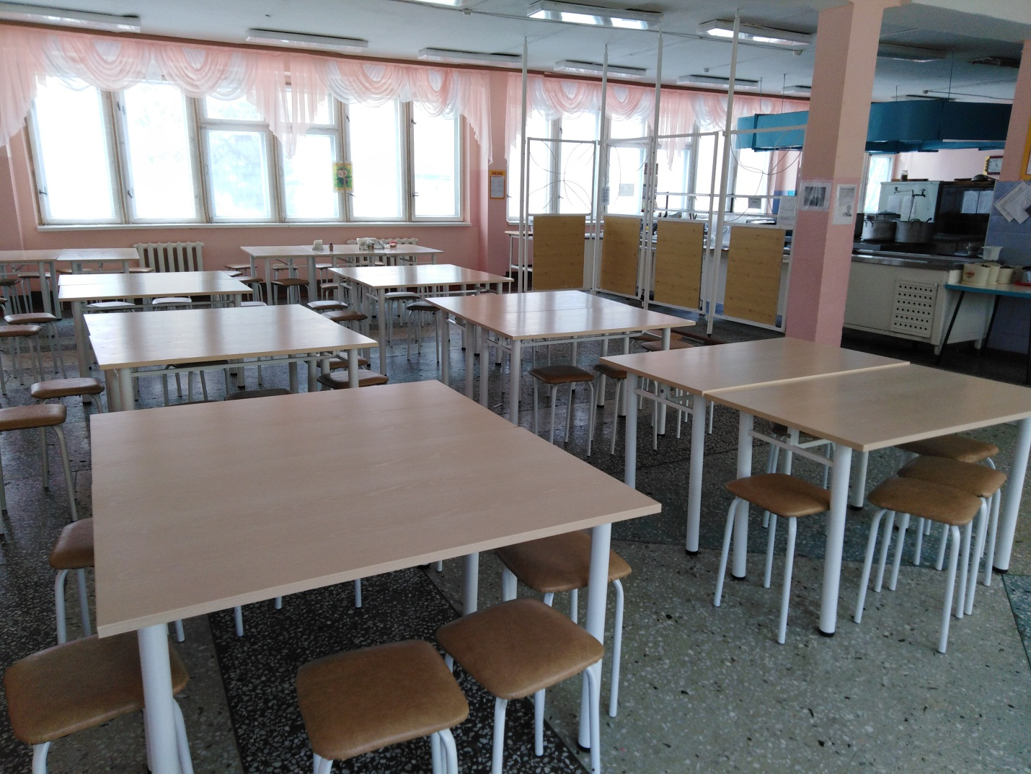
Соблюдение норм хранения продуктов и калорийности питания контролируется заведующей производством ежедневно. В школе ведутся журналы:
- санитарный журнал о допуске работников в столовой к работе;
- журнал учета температурного режима холодильного оборудования;
- журнал готовой кулинарной продукции;
- журнал проведения витаминизации третьих и сладких блюд;
- журнал готовой пищевой продукции;
- журнал бракеража пищевых продуктов и продовольственного сырья;
- ведомость контроля за рационом питания;
За качеством питания постоянно следит комиссия, в ее составе учителя, члены Управляющего Совета школы из числа родителей и учеников. Качество получаемой сырой и готовой продукции проверяет бракеражная комиссия. Их совместная работа позволяет контролировать организацию питания в школе, его качество, вносить необходимые коррективы и, в конечном счете, сохранить здоровье каждого ученика нашей школы.
Совсем иной функции у комиссии по контролю за организацией и качеством питания. Деятельность данной комиссии имеет своей задачей организовать питание таким образом, чтобы выполнялись все требования санитарии и гигиены, а также требования, предъявляемые к питанию школьников различного возраста. В задачи данной комиссии входит также выявление причин неполного питания всех учащихся, пропаганда здорового образа жизни, работа технологического оборудования и его исправность.
Культуру питания формирует и оформление столовой.
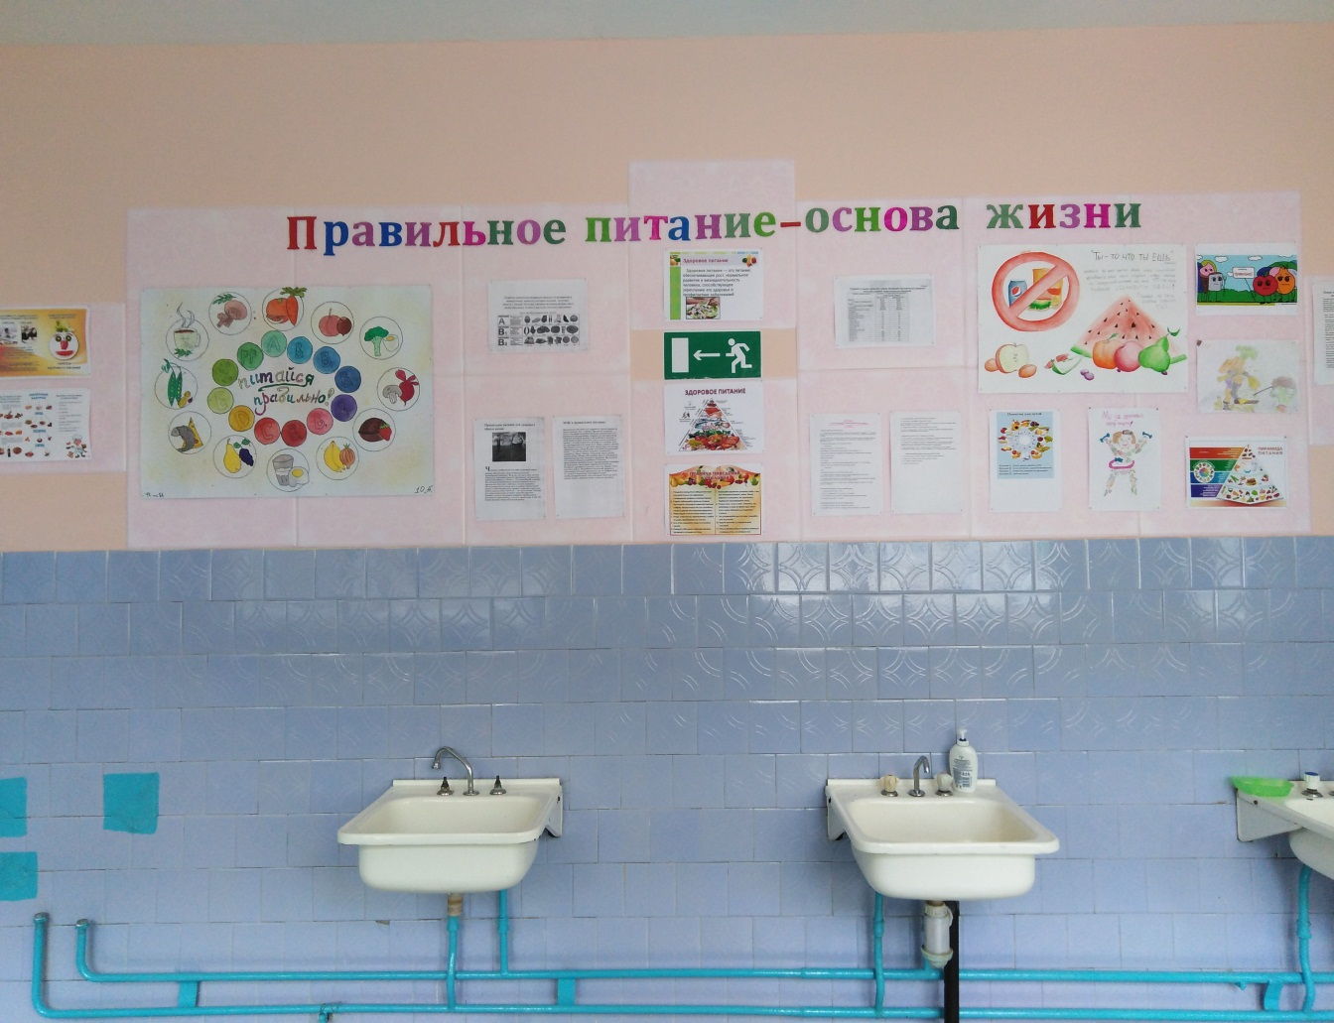
Интерьер дополняют стенды по культуре правильного питания.
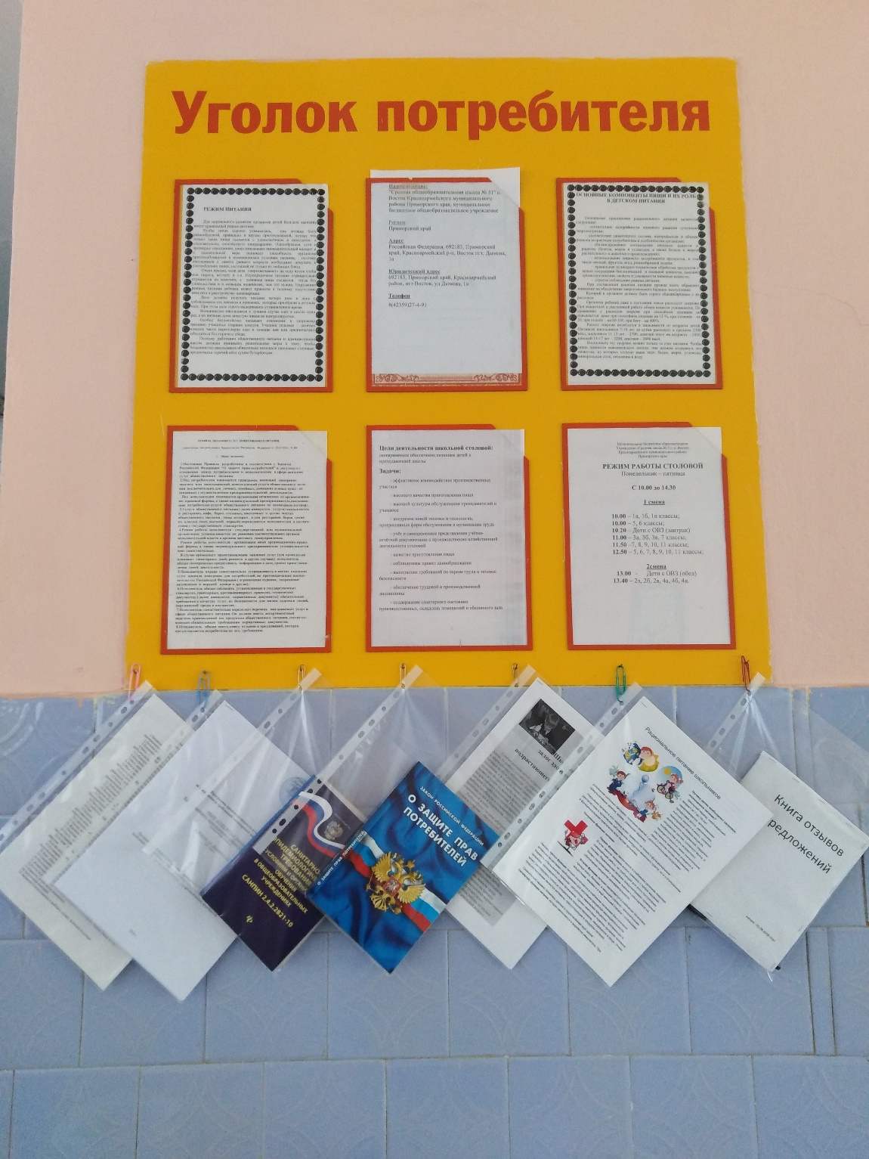
Питьевой режим обеспечивается постоянно. На специальном столе находятся чайники с кипячёной и остуженной водой до комнатной температуры, которые постоянно пополняются.
Большое внимание уделяется калорийности школьного питания. Используется десятидневное цикличное меню в соответствии с нормами СанПиН, утвержденное управлением Роспотребнадзора.
В меню учащихся систематически включаются блюда из мяса, рыбы, молока.
В столовой проводится работа по отбору суточных проб готовой продукции. Выполняются требования к организации питьевого режима.
Ежедневно до девяти часов утра происходит учет наличного состава обучающихся. В конце дня производится учет и сверка наличного состава обучающихся и количества выданных в столовой порций. Это позволяет выявить тех детей, кто не получил питания, выяснить причину и принять соответствующие меры. Ежемесячно ведется оформление документации и отчета за безналичные средства. Проводится анкетирование родителей и учащихся по вопросам качества продуктов и изготавливаемых блюд, ассортименту и стоимости питания. Результаты опросов и предложения выносятся для обсуждения на родительских собраниях и с обслуживающим персоналом столовой.
График питания
10.00. – 10.20. – 20 минут – для обучающихся 1,5,6 классов.
10.20. – 15 минут – для обучающиеся 1-9 классов дети с ОВЗ и дети-инвалиды (завтрак).
11.00. – 10 минут – для обучающихся 3,7 классов.
11.50 – 20 минут – для обучающихся 7,8,9,10,11 классов.
12,50 – 15 минут – для обучающихся 5,6,7,8,9,10,11 классов.
13.00 – 15 минут – для обучающихся 1-9 классов дети с ОВЗ и дети-инвалиды (обед)
13.40 – 15 минут – для обучающихся 2,4 классов.
Организовано ежедневное дежурство учащихся 5 – 11 классов согласно графику. На каждой перемене в столовой дежурит учитель, который смотрит за порядком в зале, оказывает посильную помощь в организации горячего питания. В зале каждый день вывешиваеся меню утверждённое директором школы.
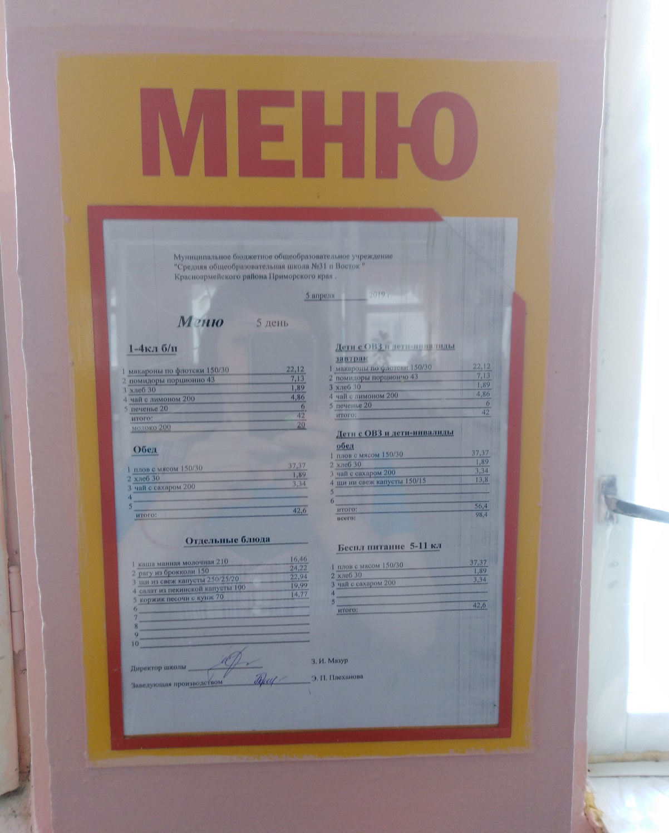

Количество питающихся 500 человек, охват горячим питанием по школе составляет
100 %. Средняя стоимость школьного обеда в день за родительские деньги на человека - 50 руб.
Время питания учащихся старших и младших классов, установлено расписанием.
Учащиеся из многодетных и малообеспеченных семей обеспечены льготным питанием. Каждый день детям из семей имеющих среднедушевой доход ниже величины прожиточного минимума и детям из многодетных семей на питание выделяется 42 рубля из краевого бюджета. Детям 1- 4 классов выделяется на питание 42 рубля и стакан молока 200 гр. на сумму 20 рублей. Бесплатное питание предоставляется 312 учащимся.

Рациональная организация работы школьной столовой
Для учета выдачи питания школьникам разработана «талонная» система.
Разработан рациональный режим работы столовой, который соответствует режиму работы школы

«Человек есть то, что он ест».
Пифагор
Всем известно, что наше здоровье зависит от правильного и сбалансированного питания.
Необходимо помнить, что:
- Регулярное питание является залогом здоровья школьника;
- У школьников активно занимающихся умственным трудом потребность в полноценном питании возрастает в 1,5 раза;
- Сбалансированное горячее питание позволяет школьнику поддерживать необходимый баланс белков, углеводов, жиров, витаминов и других минеральных веществ в организме на протяжении всего учебного дня;
- Горячее питание в системе питания человека имеет крайне важное значение.
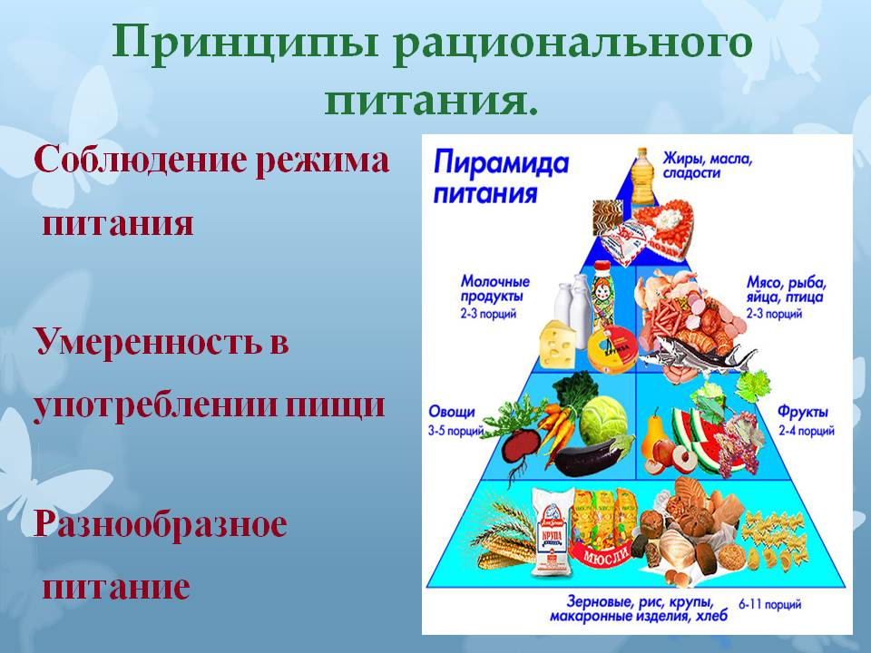
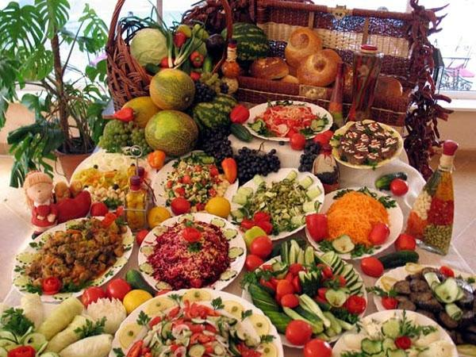
За фразой «школьное питание» стоит здоровье наших детей. По данным валеологов, болезни органов пищеварения у детей и подростков занимают 3-е место. Поэтому важным фактором сохранения здоровья учеников является организация правильного питания не только дома, но и в школе. Специалисты считают, что ухудшение здоровья детей связано с неполноценным питанием, гиповитаминозами, химическими загрязнениями окружающей среды, отсутствием навыков и привычек здорового образа жизни.
Школьные годы – очень важный период в жизни ребенка. Изменяется не только окружающая среда, но и образ жизни.

Программа «Школьное молоко» на 2018-2019 учебный год предусматривает:
1. Ежедневное бесплатное обеспечение молоком учащихся 1-4 классов школы
2. Распространение информации среди учеников, учителей, родителей о значении питательных свойств молока для растущего организма ребенка. Нормы здорового питания предусматривают ежедневное употребление школьниками 200 гр. молока
3. Формирование у школьников осознанного отношения к здоровому питанию.
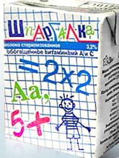
Порционные 200 мл молока содержат до 16 процентов суточной потребности белка и жира, 24 – витамина А, 40 процентов – витамина В2 и кальция, а также восемь из десяти незаменимых аминокислот, необходимых растущему организму. Ежедневное потребление молока в детском возрасте в значительной степени способствует закладке здоровой нервной, иммунной и костно-мышечной систем организма.
Состояние здоровья напрямую зависит от питания. Особенно важно это учитывать в период активного роста и развития детей.
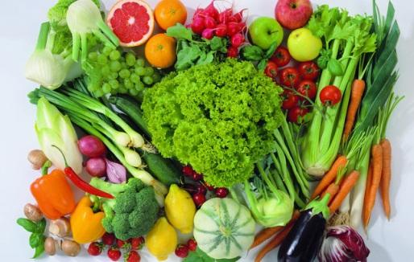
Им нужна не новая диета, а новое отношение к тому, что и как они едят. Организация полноценного горячего питания является, однако, сложной задачей, одним из важнейших звеньев которого служит разработка меню школьных завтраков и обедов, соответствующих современным научным принципам оптимального здорового питания и обеспечивающих детей всеми необходимыми им пищевыми веществами. Сегодня недостатком в организации питания школьников является составление меню с учетом не столько физиологической потребности детей в биологически ценных веществах, сколько с учетом стоимости продуктов, хотя в последнее время данная практика преодолевается. Но по-прежнему существует противоречие между низкой ценой школьного питания и желанием соответствия установленным нормативам питания детей и подростков.
Так же школе нужны новые по архитектуре и дизайну привлекательные современные школьные столовые здорового питания, оснащенные новым оборудованием.

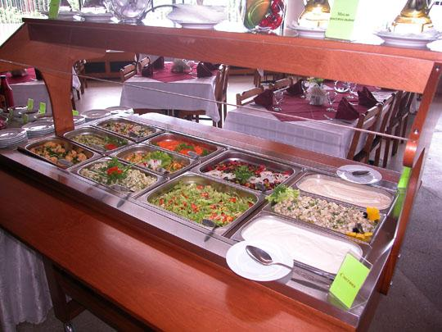

Основное направление в организации питания учащихся общеобразовательных школ — это обеспечение всех школьников горячими обедами. Организация двухразового питания всех учащихся, непосредственно в школах положительно скажется на их гармоническом развитии. Для того чтобы организовать по-настоящему правильное питание в школах, необходимы совместные усилия педагогического коллектива, родителей, работников столовой и всех заинтересованных лиц.

Выполнение программы "Школьное питание" позволит школе достигнуть следующих результатов:
- Улучшить качество питания школьников и обеспечить его безопасность;
- Организовать правильное, сбалансированное питание детей и подростков с учетом их возрастных особенностей;
- Продолжить формировать навыки здорового питания у обучающихся и их родителей;
- Укрепить материально-техническую базу школьной столовой.
- Оснастить недостающим технологическим оборудованием школьный пищеблок;
- Совершенствовать разработанную систему мониторинга состояния здоровья обучающихся.
- Оказывать социальную поддержку отдельным категориям обучающихся.

В перспективе организация рационального питания школьников может, позволит достичь следующих основных целей:
- улучшение состояния здоровья школьников, уменьшение случаев ожирения, дистрофии и других заболеваний, связанных с питанием, а в перспективе - улучшение репродуктивного здоровья;
- снижение риска развития сердечно сосудистых, эндокринных, желудочно-кишечных заболеваний в период обучения в школе и в течение дальнейшей жизни;
- рост учебного потенциала детей и подростков;
- улучшение успеваемости школьников;
- повышение их общего культурного уровня.
Составив и реализовав программу «Школьное питание» в области рационального питания, можно предотвратить нерациональность диетологических привычек школьников, приводящую к развитию ряда заболеваний.

Определение проблем в организации и пропаганде рационального питания и путей их решения.
Важнейшей проблемой в организации пропаганды рационального питания является отсутствие у детей и подростков и их родителей знаний о здоровом образе жизни и принципах рационального питания.
В условиях недостаточной гигиенической грамотности родителей, которые не уделяют необходимого внимания организации питания своих детей, возрастает роль организации питания, которое помимо возможности обеспечить каждого ребенка основными пищевыми веществами, в том числе, незаменимыми (такими, как витамины и минеральные вещества), приобретает огромное воспитательное значение, так как позволяет сформировать у ребенка оптимальное пищевое поведение в соответствии с принципами здорового питания. Сегодняшняя ситуация с состоянием питания российских школьников вызывает тревогу по целому ряду причин.
Дети и их родители, не демонстрируют грамотного, сознательного отношения к режиму питания. Между тем, нарушение принципов рационального питания – верный путь к развитию многочисленных форм желудочно-кишечных заболеваний.
Основные проблемы питания воспитанников и обучающихся связаны с нарушением режима питания вне стен школы, злоупотреблением чипсами, фаст-фудами, сухариками, конфетами, шоколадными батончиками и т.д. Обычно это связано с недостаточной информированностью и/или попустительством со стороны родителей.
Все перечисленные факторы формируют группу риска развития желудочно-кишечных и иных заболеваний, негативно сказываются на состоянии здоровья подрастающего поколения. В ходе результатов обследования выявлен рост количества обращений по поводу заболеваний желудочно-кишечного тракта, костно-мышечной и эндокринной систем, крови и т. д. У детей и подростков понижены иммунитет, адаптация к изменениям окружающей среды. Растет количество детей и подростков с избытком и дефицитом массы тела, что в первую очередь свидетельствует о нарушении режима и качества питания.
Организация питания подростков, школьников 10-17 лет имеет свои особенности, заключающиеся в том, чтобы учесть все те изменения, которые происходят в детском организме в этом возрасте. В этот период следует обратить особое внимание на следующие моменты:
- Происходит интенсивный рост всего организма, сопоставимый с темпами развития человека первого года жизни.
- Развиваются все основные системы: опорно-двигательная (особенно скелет), идет увеличение мышечной массы (с учетом половых особенностей), сердечно-сосудистая и нервная системы, а также идет радикальная гормональная перестройка организма, связанная с половым созреванием подростка.
- На фоне всей физической перестройки повышаются нагрузки на психоэмоциональную сферу.
- Возрастают не только школьные нагрузки, но и напряжение, вызванное социальной адаптацией подростка.
Правильная организация питания школьников может помочь в решении очень многих проблем, возникающих именно в подростковый период. Сейчас особенно важно обеспечить организм всеми ресурсами не только для роста и развития, но также для всех возрастающих нагрузок в школе и полового созревания.
Именно в эти годы - фактически начиная с 10 лет - ребенок становится взрослым человеком. И это касается и его физического развития, и психо-эмоционального, и интеллектуального. Ребенок осваивает новые для себя правила взрослой жизни. Учится ответственности и самостоятельности, учится по-новому выстраивать свои отношения с людьми.
Немаловажно и то, чтобы именно в этот период взросления ребенок научился самостоятельно соблюдать режим питания, рационально питаться независимо от присмотра взрослых. Во-первых, чтобы уже сейчас помочь своему организму в нелегкой работе, а во-вторых, чтобы выработать привычку, которая пригодится в самостоятельной жизни. Ведь от того, как мы питаемся, зависит наше здоровье.
При составлении рациона для школьников 10-17 лет учитываются изменения физиологических потребностей в пищевых веществах и энергии в зависимости от возраста и пола ребенка.
При организации питания в школах следует иметь в виду основные медико-биологические требования:
- Школьный рацион должен состоять из завтрака и обеда и обеспечивать 25% и 35% суточной потребности соответственно, а по содержанию белков, жиров, углеводов, витаминов, минеральных солей и микроэлементов завтрак и обед в сумме должны обеспечивать 55-60% рекомендуемых суточных физиологических норм потребности.
- Рационы должны быть распределены по своей энергетической ценности, содержанию белков, жиров и т.п. в зависимости от возраста.
- Необходимо соблюдение режима питания - завтрак перед уходом в школу, второй завтрак в школе (10-11 часов), необходимый для восполнения энергозатрат и запасов пищевых веществ, интенсивно расходуемых в процессе обучения; обед (дома или в школе) и ужин (не позднее, чем за 2 часа до сна).
- Школьное питание должно быть щадящим как по способу приготовления (ограничение жареных блюд), так и по своему химическому составу (ограничение синтетических пищевых добавок, соли, специй и др.).
К сожалению, выполнения всех требований современной школой ждать не приходится. Кроме того, совершенно не представляется возможным учесть индивидуальные особенности каждого подростка. Поэтому многое в этом направлении дети и их родители должны сделать сами с помощью школы.

Основными задачами комиссии по организации питания учащихся являются:
- помощь в организации создания благоприятных условий для организации рационального питания обучающихся (законных представителей);
- помощь в укреплении и модернизация материальной базы помещений пищеблока школы;
- организация проведения мероприятий по повышению культуры питания;
- контроль за обеспечением санитарно-гигиенической безопасности питания;
- помощь в организации и проведении систематической разъяснительной работы среди родителей (законных представителей) и обучающихся о необходимости горячего питания.
Осуществляет контроль:
- за обеспечение льготного питания для категорий учащихся из малообеспеченных семей и семей, находящихся в иной трудной жизненной ситуации;
- за целевым использованием продуктов питания и готовой продукции;
- за соответствием рационов питания согласно утвержденному меню;
- за качеством готовой продукции;
- за санитарным состоянием пищеблока;
- за выполнением графика поставок продуктов и готовой продукции, сроками их хранения и использования;
- за организацией приема пищи обучающихся;
- за соблюдением графика работы столовой.
Таким образом, проблема взаимодействия школы и родительской общественности постоянно стоит на контроле руководства школы, классных руководителей. Решение вопросов по организации питания педагогический коллектив видит в умелом сочетании форм и методов работы, в создании системы школьного питания.

Заключение

Как видно из программы, повышение качества и доступности школьного питания, увеличение охвата организованным горячим питанием большего числа учащихся является главным направлением школьной программы по организации питания обучающихся.
Известно, что питание является одним из важнейших факторов, определяющих здоровье детей и подростков, способствует профилактике заболеваний, повышению работоспособности и успеваемости, физическому и умственному развитию, создает условия для адаптации подрастающего поколения к окружающей среде.
Добиться кардинального изменения в улучшении школьного питания можно, прежде всего, за счет мер по совершенствованию организации питания в школе.
Исходя из приоритета медико-биологических аспектов школьного питания, необходимо продолжить систему мониторинга за состоянием здоровья обучающихся, качественным и количественным составом рациона питания, качеством и безопасностью пищевых продуктов, используемых в питании, санитарно-эпидемиологическим состоянием объектов питания, заболеваемостью детей и подростков алиментарно-зависимыми формами.
С учётом вышеизложенного, в МБОУ «СОШ № 31» организуется работа по улучшению координации и контроля в сфере школьного питания, осуществляются мероприятия по воспитанию культуры питания среди обучающихся, проводится работа с родителями по вопросам организации школьного питания, осуществляется мониторинг организации питания.

«Питание является одним из важнейших факторов, определяющих здоровье населения. Правильное питание обеспечивает нормальный рост и развитие детей, способствует профилактике заболеваний, продлению жизни людей»

С целью организации административно-общественного контроля соблюдения санитарных правил к организации питания в школьной столовой, контроля за качеством приготовления пищи созданы бракеражная комиссия, Общественный совет по питанию.
Общественный совет состоит из избираемых общешкольной конференцией членов, представляющих родителей, работников учреждения.
Общественный совет осуществляет систематический контроль за организацией, качеством питания учащихся и вносит предложения директору.

С целью организации питания в МБОУ «СОШ №31» сформирована нормативно-правовая база: изданы приказы, определены ответственные лица и их функциональные обязанности, заключены договоры с поставщиками продуктов питания, составлены графики питания и дежурства, утвержден план работы по организации питания. Важным условием в организации питания является материально-техническая база школьного пищеблока, которая постоянно пополняется.

Надо помнить, что правильное питание детей в наиболее ответственный период их роста и формирования как личностей – это, прежде всего, путь к здоровью нации и залог эффективного усвоения каждым новым поколением школьников накопленных знаний.

Стихи о правильном питании
Учить уроки, чтоб на «пять»,
И спортом заниматься,
Чтоб мозг и мышцы укреплять,
Нам надо правильно питаться.
Но перед тем как сесть за стол,
Ты должен вымыть чисто руки,
Когда ты ешь, то не смотри футбол,
Не отвлекайся на другие звуки.
Завтрак съешь,
А на обед сходи к друзьям,
Уж, коль народа мудрость слушать,
А ужин ты отдай врагам.
Враг тоже должен что-то кушать!

Завтрак ты не пропускай,
Завтракать полезно,
Это даже малышам в садике известно!
Если завтрак пропустил,
Ты желудку навредил!
Не забудешь про обед,
Избежишь ты многих бед.
И не позабудь про ужин –
Ужин тоже очень нужен.

Мясо, рыбу, чёрный хлеб выбираю на обед,
Чтоб здоровой я росла и отличницей была.
Молоко, кефир, творог дарят кальций мне и йод,
Чтобы крепкой я росла и красавицей была.

Фрукты, овощи на завтрак
Очень детям нравятся.
От здорового питания
Щёчки аж румянятся

Надо кушать много каши,
Пить кефир и простоквашу,
И не забывай про супчик,
Будешь ты здоров, голубчик!

